Katedra za automatiku

PISMENI ISPIT IZ PREDMETA SISTEMI AUTOMATSKOG UPRAVLJANJA
održan 02.09.2008. godine

- Sistem automatskog upravljanja je dat blok dijagrampm na sl. 1.

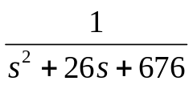
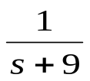
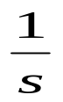
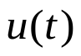
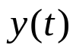

Sl. 1.
Projektovati povratnu spregu po stanju sistema, tako da spregnuti sistem ispuni sljedeće zahtjeve:
- vrijeme smirenja sistema je 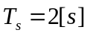
- koeficijent relativnog prigušenja para dominantnih kompleksnih polova je 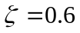
- za referentni ulazni signal oblika odskočne funkcije vremena, greška stacionarnog stanja je 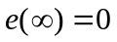.

- Skicirati Bodeove karakteristike, te odrediti stabilnost sistema u zatvorenoj sprezi ako je funkcija povratnog prenosa data sa 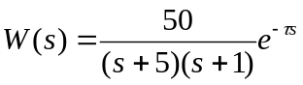 i 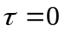. Koliko može biti kašnjenje da sistem posjeduje svojstvo stabilnosti.
3. Sistem je opisan funkcijom povratnog prenosa 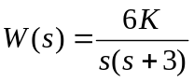. Za posmatrani sistem, projektovati kaskadni kompenzator, metodom GMK, tako da kompenzovani sistem ispuni slijedeće zahtjeve:
  - koeficijent relativnog prigušenja je 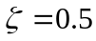
  - vrijeme smirenja sistema je 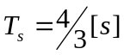
  - brzinska konstanta sistema je 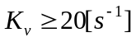
- Model sistema je dat sa
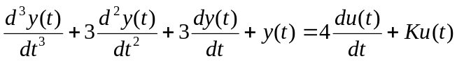

gdje je 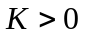, y(t) izlaz a u(t) ulaz. Izvesti model sistema u prostoru stanja, kao i funkciju prenosa sistema. Da li u sistemu postoje nekontrolabilna i/ili neopservabilna stanja.

NAPOMENA: Svaki zadatak nosi po 25 bodova. Za prolaz na ispitu je potrebno skupiti minimalno 51 bod. Ispit se radi 2 časa

